Уравнения
(все уравнение выбраны с сайта http://ege.fipi.ru/)

1 | 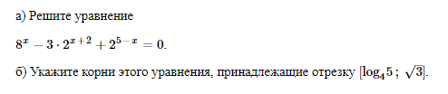
2 | 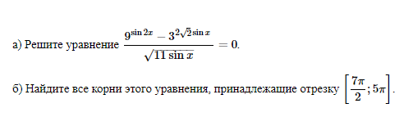
3 | 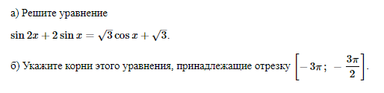
4 | 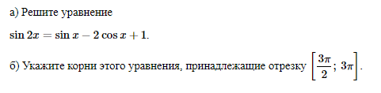
5 | 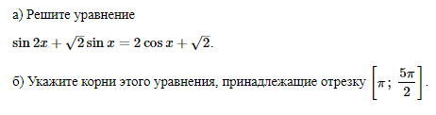
6 | 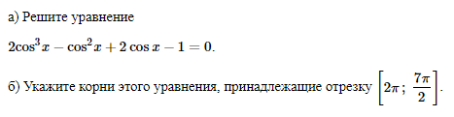
7
8
9
10
11
12
13
14
15
16
17
18

